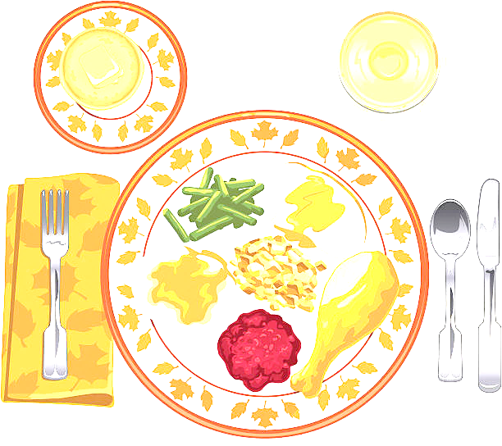
JEDILNIK ŠOLA 3. – 7. april 2023
PONEDELJEK
 |  | ALERGENI
Malica: | SIROV BUREK, NAVADNI TEKOČI JOGURT, JABOLKA | GLUTEN, MLEKO
Kosilo: | GOVEJA JUHA Z ZAKUHO, MESO IZ JUHE, PRAŽEN KROMPIR, BABY KORENČEK NA MASLU, VODA | ZELENA, GLUTEN, JAJCA, MLEKO

TOREK
Malica: | RŽEN KRUH, MASLO, MED, BELA KAVA | GLUTEN, MLEKO
Zdrava šola: | HRUŠKE
Kosilo: | GOBOVA JUHA, TELEČJA RIŽOTA, PESA, SOK | GLUTEN

SREDA
Malica: | HOT DOG ŠTRUČKA, HRENOVKA, GORČICA, ŠIPKOV ČAJ, GROZDJE | GLUTEN, GORČIČNO SEME
Kosilo: | BROKOLIJEVA JUHA, TORTELINI S KROMPIRJEVIM NADEVOM V DROBTINAH, ZELENA SOLATA, SOK | GLUTEN, JAJCA, MLEKO

ČETRTEK
Malica: | ČOKOLINO, MLEKO | GLUTEN, MLEKO, JAJCA
Zdrava šola: | BANANE
Kosilo: | KOSTNA JUHA Z ZAKUHO, KANELONI, GOVNAČ, SOK | ZELENA, GLUTEN, JAJCA, MLEKO
PETEK
Malica: | VELIKONOČNI ZAJČEK, KAKAV, MEŠANO SADJE | GLUTEN, MLEKO
Kosilo: | FIŽOLOVA JUHA, KRUH, KOKOSOVA POTICA, SOK | GLUTEN, JAJCA, MLEKO, OREŠKI
DOBER TEK!

